RXOSB系列超轻型高压试验变压器
本页是上海日行电气有限公司为您精选的产品目录名称产品试验变压器，充气试验变压器，高压试验变压器，电力高压试验变压器，超轻型高压试验变压器，串激式高压试验变压器，交直流高压试验变压器，高压发生器，高压耐压机，充气试验变，充气变，充气式轻型高压试验变压器，干式试验变压器，轻型试验变压器，试验变压器。，欢迎您来电咨询该产品的详细信息！上海日行电气有限公司产品的种类有很多，不同的产品也会有细微的差别，本公司为您提供全方位的解决方案！！！！！！！！！
RXOSB系列高压试验变压器是原TDM系列试验变压器设计者在吸取广大用户意见后研制出的新产品。
RXOSB系列产品型号释义
Y D （Ｊ Ｚ Ｃ） Ａ ／Ｂ
│ │ │ │ │ │ │
试验变压器 单相 交流 直流 串激 容量 输出电压
(KVA) (KV)
例如：RXOSB(J)－250/250型为容量250KVA，输出电压250KV的交流试验变压器；
RXOSB(JZ)－250/250型为容量250KVA，输出电压250KV的交直流两用试验变压器；
RXOSB(JZC)－250/250型为容量250KVA，输出电压250KV的，高压线圈具串激抽头的交直流试验变压器；
注：目前我公司试验变压器单台最大容量为250KVA，单台最高电压250KV。
其详细额定参数见附表

一、结构特点
针对TDM系列试验变压器的缺陷和采纳用户的合理意见，改进后的RXOSB系列产品具有如下特点：
１、绝缘结构布局方面，根据变位器油“距离效应”原理，采用多层次绝缘，变压器的内绝缘分割成多路油道，从而提高绝缘程度，缩小了体积。
２、解决了TDM系列变压器渗漏油问题，由于TDM系列变压器无储油器，所以当气温过高时，油经膨胀从油咀渗漏出来，而该系列产品将注油孔设在套管顶部，套管中油与器身中油相通。所以该套管除具装硅堆、短路杆和串管杆等功用外，还相当于变压器储油器。
３、TDM系列变压器高压输出端采用环氧树脂密封，由于环氧树脂在常态下灌注时会产生大量气泡，而使得高压引线部位出现放电现象。RXOSB系列产品则采用金属件固定引线笔均压，从而消除了放电现象。
４、本系列产品油箱，结构紧凑，外观新颖，体积、重量均小于ＴＳＢ系列产品体积的20％左右。
５、本系列产品铁芯为单框芯式，使用DQ型，0.30mm冷轧向硅钢片叠成，用新的特殊材料予以紧因，取代了传统的穿芯螺杆。线圈为同心圆筒多层塔式结构。
本系列产品通用性强，携带方面，可测试各种高压电气设备的绝缘性能。

二、工作原理
本系列产品为单相，低压接入220V（输入电压为400V的产品接380V）工频电源。根据电磁感应原理，改变输入电压，以获得试验所需的输出电压。本系列产品的接线原理如图１所示。三台试验变压器串激使用接线
原理参见图２所示。
RXOSB(JZC)型产品可分别作交流、直流、交流串激式三种试验。作交流试验时，将杆D，杆C同时旋入；直流试验时，需将杆D和杆C同时旋出。
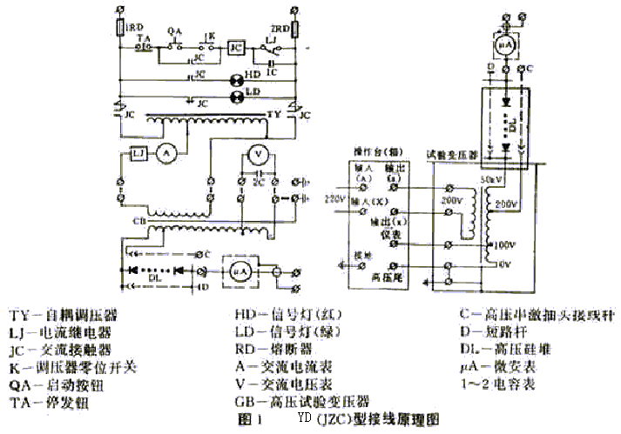
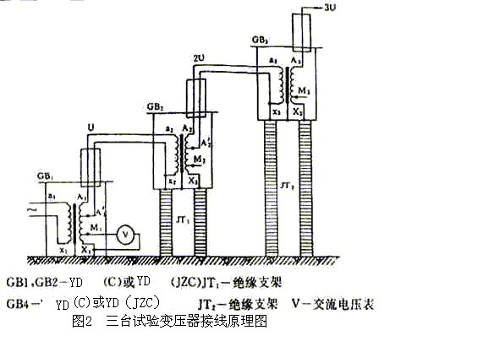

三、技术参数
单台输入电压：220V（或400V）
单台输出电压：AC50、100、150KV
DC70、140、210KV
单台容量：1.5、3、6、10、15、20、25、50KVA，其详细额定能数见附表。

RXOSB系列高压试验变压器额定参数

规 格 | 容量  KVA | 低压侧 |  | 高压侧 |  | 测量  变化 | 60分  钟  温升  ℃ | 阻抗  电压  % | 空载  电流  % | 质量  Kg | 外形尺寸  长×宽×高  mm×mm×mm
规 格 | 容量  KVA | 电压 | 电流 | 电压 | 电流
规 格 | 容量  KVA | V | A | kV | mA
1.5/50 | 1.5 | 200 | 7.5 | 50 | 30 | 500 | 50 | 10 | ＜4 | 19.5 | 200×275×640
3/50 | 3 | 200 | 15 | 50 | 60 | 500 | 50 | 10 | ＜4 | 27 | 240×300×690
6/50 | 6 | 200 | 30 | 50 | 120 | 500 | 50 | 10 | ＜4 | 52 | 250×355×710
10/50 | 10 | 200 | 50 | 50 | 200 | 500 | 50 | 10 | ＜4 | 80 | 260×375×750
15/50 | 15 | 400 | 37.5 | 50 | 300 | 500 | 50 | 8 | ＜4 | 120 | 270×420×800
20/50 | 20 | 400 | 50 | 50 | 400 | 500 | 50 | 8 | ＜4 | 140 | 285×440×820
30/50 | 30 | 400 | 75 | 50 | 600 | 500 | 50 | 8 | ＜4 | 155 | 295×386×840
50/50 | 50 | 400 | 125 | 50 | 1000 | 500 | 50 | 8 | ＜4 | 184 | 320×416×910
10/100 | 10 | 200 | 50 | 100 | 100 | 1000 | 50 | 10 | ＜4 | 135 | 350×475×1300
15/100 | 15 | 400 | 37.5 | 100 | 150 | 1000 | 50 | 8 | ＜4 | 150 | 510×390×1320
20/100 | 20 | 400 | 50 | 100 | 200 | 1000 | 50 | 8 | ＜4 | 215 | 540×400×1340
30/100 | 30 | 400 | 75 | 100 | 300 | 1000 | 50 | 8 | ＜4 | 250 | 560×410×1360
50/100 | 50 | 400 | 125 | 100 | 500 | 1000 | 50 | 8 | ＜4 | 290 | 600×460×1410
10/150 | 10 | 200 | 50 | 100 | 66.7 | 1000 | 50 | 10 | ＜4 | 180 | 265×380×1750
15/150 | 15 | 400 | 37.5 | 150 | 100 | 1000 | 50 | 8 | ＜4 | 200 | 510×390×1800
20/150 | 20 | 400 | 50 | 150 | 133.3 | 1000 | 50 | 8 | ＜4 | 220 | 540×415×1800
30/150 | 30 | 400 | 75 | 150 | 200 | 1000 | 50 | 8 | ＜4 | 280 | 560×430×1800
50/150 | 50 | 400 | 125 | 150 | 333.3 | 1000 | 50 | 8 | ＜4 | 340 | 640×490×1850

四、使用方法及注意事项
１、按接线示意图接工作线路，必须注意，使用该试验变压器时必须将“高压尾”可靠接地。

２、接通电源前，须先将操作箱（台）调压器调至零位。电源接通后，绿色指示灯亮，按下启动按钮，红色指示灯亮，表示变压器已通电等
待升压。
３、以1.5－2KV/S的速度沿顺时针方向均匀旋转调压器手柄升压，并密切注意仪表指示及被试品情况。当泄漏电流过大或被度品击穿时，过流保护继电器会迅速切断电源。
４、试验完毕，应匀速将调压器调回零位。
５、如试验中发现电压表指针摆动大，电流表指示数急剧增加，或被试品冒烟、跳弧、有焦味和异常响声时，应立即停止试验，并降压、切断电源、检查原因。
６、用RXOSB系列产品作直流试验时，须将高压套管里的硅堆短路杆（D）和串激抽头接线杆（C）旋松抽出，并用干净的绝缘纸包好。作完直流试验或交流高压试验时，必须旋入该短路杆。
７、直流试验时应加限流电阻和滤波电容，以防损坏硅堆。
８、环境温度过高时，套管顶部可能有少量油溢出，系正常现象。当直流试验时，若在套管的内壁出现明显电晕，一般为少油现象，此时应取出短路杆，从其孔内用注射器予以补注合格的25#变压器油。
９、试验变压器在趾激使用时，必须注意操作箱的输出端(A)、(X)与第一台（见原理图中，无绝缘支架的）试验变压器输入端(a)、(x)相应联系、与第二台JT1上的试验变压输出端(A)、(X)相应联接外，其壳体应与初级变压器输入端相连，经三台JT2上的试验变压器输出端(a)、(x)与第二台JT1上的试验变压器套管顶部输入端(A)、(X)相联。

五、产品配套
本设备出厂包含如下几部分：
１、试验变压器 １台
２、产品说明书 １份
３、试验报告 １份
４、产品合格证 １份
５、产品保修卡 １份

六、设备的维修和保养
设备保养：应将该设备置于干燥通风处保存，注意防潮及防尘，每次使用完毕，应将防尘罩罩好，如使用时发现套管污秽严重，应用棉布擦干将后再使用。
设备维修：本设备三年内包修包换，超出三年，维修时按材料成本收费。
Ｘ（Ｔ）Ｃ系列操作箱（台）

一、概述
本系列操作箱用于0.5～100KVA试验变压器的调压控制。其工作原理是：通过调整自耦调压器输出电压，实现试验变压器额定压器额定电压范围内的工作电压调节。同时，操作箱（台）内装有高压输出电压表，低压输入电流表及过流保护电路。可经方便地读取试验电压值，并能可靠地保护备。其原理简单、结构紧凑、工作可靠，是进行记压试验理想设备。

二、工作原理
ＴＣ－３０及以下操作箱（台）电气原理图：

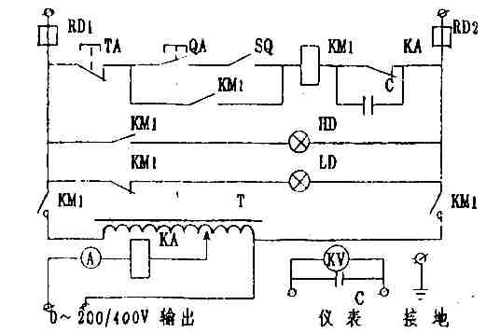
ＲＤ熔断器 ＨＤ信号灯（红） ＬＤ信号灯（绿） ＱＡ启动按钮

ＴＡ停止按钮 ＫＡ电流继电器 ＳＱ调压器零位开关 ＫＭ交流接触器
Ｔ自耦高压器 ＫＶ高压输出电压表 Ａ输出电流表
ＲＤ１ＲＤ２控制回路保险 ＫＡ过流继电器
ＴＡ１主电路停止按钮 ＫＴ时间继电器
ＱＡ１主电路起动按钮 ＳＱ１上限位开关
ＱＡ２升压按钮 ＳＱ２下限位开关
ＱＡ３降太按钮 ＳＱ３零限位开关
ＫＭ１主回路接触器 ＨＬ１升压指示灯
ＫＭ２升压接触器 ＨＬ２降太指示灯
ＫＭ３降压接触器 ＨＬ４主回路停止指示灯
ＫＭ１主接触器 ＫＭ２升压接触器 ＫＭ３降压接触器
ＫＡ过流继电器 Ａ低压电流 ＫＶ高压电压
ＣＴ互感器 Ｄ三相电机 ＦＰ热继电器
三、主要技术参数：
型号 | 输入电压  （V） | 适配试变容量  （KVA） | 额定输出 |  | 高压电压表  KV/V | 外形尺寸  立方米（长×宽×高）
型号 | 输入电压  （V） | 适配试变容量  （KVA） | 电压(v) | 电流(A) | 高压电压表  KV/V | 外形尺寸  立方米（长×宽×高）
XC-0.5 | 220 | 0.5 | 200 | 2.5 | 50/100 | 20×30×20
XC-1.5 | 220 | 1.5 | 200 | 7.5 | 50/100 | 26×36×24
XC-3 | 220 | 3 | 200 | 15 | 50/100 | 26×42×24
XC-6 | 220 | 6 | 200 | 30 | 50/100 | 60×45×37
TC-6 | 220 | 6 | 200 | 30 | 50/100 | 53×40×60
TC-10 | 380 | 10 | 400 | 50/25 | (50/100)/100 | 53×40×65
TC-15 | 380 | 15 | 400 | 37.5 | (50/100/150)/100 | 53×40×70
TC-20 | 380 | 20 | 400 | 50 | (50/100/150)/100 | 53×43×84
TC-25 | 380 | 25 | 400 | 62.5 | (50/100/150)/100 | 53×45×90
TC-30 | 380 | 30 | 400 | 67.5 | (50/100/150)/100 | 65×55×117
TC-50 | 380 | 50 | 400 | 125 | (50/100/150)/100 | 70×60×115
TC-100 | 380 | 100 | 400 | 250 | (50/100/150)/100 | 75×70×120
注：额定输出电流指连续5MIN工作输出电流。

四、使用方法及注意事项：
１、核对试验变压器，测量绕阻额定输出电压，使之与操作箱（台）相吻合。
２、按接线示意图接好试验变压器与操作箱（台）之间的联线。（TC－30以下按图一，TC－30以上按图二）。
３、接通电源，通电源指示灯亮，预置时间继电器至所需时间。（仅TC－50、100有此功能）。此时调压器应回零位。
４、顺时针旋动手轮（TC－50、100为电动升压，可按升压按钮），按、2KV／均匀升压至所需值。
５、开启时间继电器，时间继电器开始计时（仅TC－50、100具有自动降压此功能）。
６、试验完毕，逆时针旋动手轮至零位（TC－50、100有引功能）。按停止 按钮，切断电源，解除接线。
７、试验过程中，如发现异常声响或冒烟，有异味等，应立即停止升压，迅速降压至零，检查无误后，方可继续升压。
８、严禁在正常工作进切断电源。
９、如发现调压器碳刷过度磨损，应及时更换同规格的电刷。
１０、长期未用的，在重新使用时必须用兆欧表进行绝缘测量，确定阻值不低于0.5MΩ。方可继续使用。
１１、使用本产品进行高压试验，除熟悉本说明书外，尚须熟悉如下规程：《电气设备预防性试验规程》

五、设备成套：
１、操作箱（台） １台
２、产品使用说明书 １份
３、产品合格证 １份
４、产品保修卡 １份
５、出厂试验报告 １份

六、设备保养
设备应置于干燥通风处保存，注意防潮及防尘。

